学 号： | 密 级：


Hefei University of Technology

本科毕业设计（论文）
UNDERGRADUATE THESIS


类 型： 设计
题 目： 多媒体娱乐系统设计与实现
专业名称： 计算机通信工程
入校年份：
学生姓名： 何朝阳
指导教师： 郑淑丽
学院名称： 计算机与信息学院
完成时间： 2018年9月
合 肥 工 业 大 学

本科毕业设计（论文）

多媒体通讯系统设计与实现

学生姓名： 何朝阳
学生学号：
指导教师： 郑淑丽
专业名称： 计算机通信工程
学院名称： 计算机与信息学院

2018年9月

A Dissertation Submitted for the Degree of Bachelor

Design and Implementation of Multimedia Communication System
By
He Zhaoyang

Hefei University of Technology
Hefei, Anhui, P.R.China
October, 2018

毕业设计（论文）独创性声明
本人郑重声明：所呈交的毕业设计（论文）是本人在指导教师指导下进行独立研究工作所取得的成果。据我所知，除了文中特别加以标注和致谢的内容外，设计（论文）中不包含其他人已经发表或撰写过的研究成果，也不包含为获得 合肥工业大学 或其他教育机构的学位或证书而使用过的材料。对本文成果做出贡献的个人和集体，本人已在设计（论文）中作了明确的说明，并表示谢意。
毕业设计（论文）中表达的观点纯属作者本人观点，与合肥工业大学无关。

毕业设计（论文）作者签名：何朝阳 签名日期：2018 年 9 月 20 日

毕业设计（论文）版权使用授权书
本学位论文作者完全了解 合肥工业大学 有关保留、使用毕业设计（论文）的规定，即：除保密期内的涉密设计（论文）外，学校有权保存并向国家有关部门或机构送交设计（论文）的复印件和电子光盘，允许设计（论文）被查阅或借阅。本人授权 合肥工业大学 可以将本毕业设计（论文）的全部或部分内容编入有关数据库，允许采用影印、缩印或扫描等复制手段保存、汇编毕业设计（论文）。
（保密的毕业设计（论文）在解密后适用本授权书）

学位论文作者签名：何朝阳 | 指导教师签名：
签名日期：2018 年 9 月 20 日 | 签名日期： 年 月 日

摘 要
即时通讯（Instant Messaging)是Internet上最为流行的通讯方式之一，随之各种各样的即时通讯软件也不断涌现，如QQ、微信，成了人们日常生活离不开的一部分，服务提供商也相应提供了其他十分丰富的通讯服务功能。伴随着互联网的发展，即时通讯的运用将日益广泛。现在生活日渐小康，多媒体娱乐或不可缺，伴随着通讯的发展，人们之间已不仅仅需要语言的交流，由此引入本文的多媒体娱乐系统，集成通讯、音乐、影音、游戏为一体。本文首先描述了即时通讯业的发展历史与现状，然后介绍引入多媒体娱乐的必要性，并设计了一个以Visual Studioe为开发工具,sqlite为数据库的多媒体通讯系统。
该多媒体通讯系统是基与C/S模式，Winform架构，通过winfrom窗体进行操作，引入windows media player 与 unity3d 技术 实现多媒体娱乐功能，窗体设计引用了CSkin界面设计，使界面更加美观。
本系统使用C#编程语言，基于.NET Framework 4.6，使用Visual Studio 2017作为开发工具，将.NET中一些新技术运用到了系统中，使用反射机制优化了系统效率，在系统设计过程中，使用了面向对象的分析，并使用多种设计模式优化系统架构。
关键词：C#语言；Winform；C/S；多媒体通讯系统

ABSTRACT
Instant Messaging is one of the most popular communication methods on the Internet. With a variety of instant messaging software, such as QQ and WeChat, it is a part of people's daily life, service providers. Other very rich communication service functions are also provided accordingly. With the development of the Internet, the use of instant messaging will become increasingly widespread. Nowadays, life is getting better and better, multimedia entertainment is indispensable. With the development of communication, people not only need language communication, but also introduce the multimedia entertainment system of this article, integrating communication, music, video, and game. This paper first describes the development history and current situation of the instant messaging industry, then introduces the necessity of introducing multimedia entertainment, and designs a multimedia communication system with Visual Studioe as the development tool and sqlite as the database.
The multimedia communication system is based on the C/S mode, the Winform architecture, operates through the winfrom form, introduces the windows media player and the unity3d technology to realize the multimedia entertainment function, and the form design refers to the CSkin interface design to make the interface more beautiful.
This system uses C# programming language, based on .NET Framework 4.6, uses Visual Studio 2017 as a development tool, applies some new technologies in .NET to the system, uses the reflection mechanism to optimize the system efficiency, and uses the oriented in the system design process. Analysis of objects and optimization of system architecture using multiple design patterns.
Keywords: C# language; Winform; C/S; multimedia communication system

目 录
1 绪论 1
1.1 背景和意义 1
1.2 国内外发展现状 1
1.2.1 国内发展现状 2
1.2.2 国外发展现状 2
1.3 可行性分析 2
1.4 系统涉及内容 2
1.5 系统功能介绍 3
2 相关技术概论 4
2.1 C#编程语言 4
2.2 .NET技术 4
2.3 Socket通信 4
2.3.1 TCP/IP 4
2.3.2 Socket建立 4
2.4 C/S架构 5
2.5 SQLite数据库 5
2.6 Unity3D 5
3 系统设计分析 6
3.1 底层分析 6
3.2 功能分析与展示 6
3.2.1 注册登录 6
3.2.2 用户信息展示 7
3.2.3 用户信息设置 9
3.2.4 好友系统 10
3.2.5 聊天系统 11
3.2.6 群聊系统 13
3.2.7 多媒体系统 15
3.2.8 游戏系统 17

4 部分代码展示与解释 19
4.1 Tcp通信实现 19
4.1.1 启动服务器监听 19
4.1.2 监听成功 20
4.1.3 接收处理 20
4.2 sqlite数据库操作 21
4.2.1 创建数据表 22
4.2.2 打开数据库 23
4.3 聊天系统 24
4.3.1 观察者模式 24
4.3.2 分配聊天信息 25
4.4 多媒体系统 25
4.4.1 音乐播放 25
4.4.2 视频播放 27
4.5 游戏系统 28
4.5.1 愤怒的小鸟 28
5 总结与展望 30
5.1 本文总结 30
5.2 工作展望 30
参考文献 31
致谢 32

插图清单
图3.1 登陆界面 7
图3.2 注册界面 7
图3.3 主信息界面 8
图3.4 修改头像 9
图3.5 修改头像成功 9
图3.6 查找好友 10
图3.7 收到好友申请 10
图3.8聊天界面 12
图3.9 创建群聊 13
图 3.10 申请加群 14
图3.11 加群审批 14
图3.12 群聊界面 14
图3.13 音乐播放 16
图3.14 视频播放 16
图3.15 小鸟游戏加载 17
图3.16 小鸟游戏开始 18
图3.17 太空大战主界面 18
图3.18 太空大战开始 18

表格清单
表3.1 注册登录介绍 6
表3.2 信息展示 8
表3.3 设置界面 9
表3.4 好友系统 10
表3.5 聊天系统 11
表3.6 群聊系统 13
表3.7 多媒体系统 15
表3.8游戏 17

1 绪论

1.1 背景和意义
随着人们的生活水平日渐提高，互联网成了人们生活不可或缺的一部分，由此产生了多种互联网附加功能工具，借由信息交流的不可缺性与广泛传播性，QQ、微信等通讯工具成为了其中最广泛使用的存在。但随着互联网的飞速发展，人们已不不仅仅满足于网上文字交流，电子邮件、音乐、影音、游戏、搜索等功能逐渐出现并日渐丰富，即时通讯不能再是一个单纯的聊天工具，它需要成集交流、娱乐、多媒体商务、搜索为一体综合化社区平台。
即时通讯软件的历史并不久远，但是它的出现立刻就受到了大家的喜爱，并风靡全球。在它的发展史上，以色列人是功不可没的，正是四位以色列年轻人，在1996年7月成立了Mirabilis公司，并同年推出全世界第一个即时通讯软件ICQ，取意“我在找你”- “I Seek You”，简称ICQ。当前中国市场上占据份额最高的即时通讯软件是微信，虽仅仅提供了通讯功能，但也由此牢牢抓住了用户的心，但2017年微信推出微信小程序功能，引入开发者们自行开发的小程序，大大提升了微信的拓展性，更由2017年底推出的微信跳一跳瞬间火爆互联网，火爆原因除游戏本身简单有趣之外，和微信这个通讯工具所具有的的传播性密不可分，由此可发现多媒体游戏与通讯工具相结合可产出不可小觑的影响力。

1.2 国内外发展现状

1.2.1 国内发展现状

目前在国内的即时通讯软件按照使用类型可以分为两类:一类是TIM，微信，阿里旺旺等，主打简洁通讯，强调交流这一主题，其中微信为其中佼佼者，目前几乎垄断了国内的即时通讯软件市场。另一类是QQ，盛大圈圈等，集合视频、游戏等多媒体功能的综合性即时通讯软件，QQ凭借其功能繁多的特性，走向了与微信相反的道路，但也借此占据了不少的市场份额，与微信一起几乎瓜分了国内市场。随着微信的小程序面世，微信的功能渐与QQ靠拢，也充分说明了通讯结合多媒体娱乐的重要性。

1.2.2 国外发展现状
在国外，目前即时通讯工具主要有Line，Skype，MSN,WhatsApp，Facebook等，与国内不同的是，强调多媒体娱乐的Facebook成为了其中最为流行的存在，与微信相似的Line却落于下风，在两者中另辟蹊径的Skype也不失为一个聪明的做法。由此看来，国外的即时通讯软件发展现状或比国内要领先一些，在国内众软件在向多媒体靠拢时，国外已完成了过渡，借此强调多媒体通讯发展的重要性。

1.3 可行性分析

由于多方面原因限制，本系统设计为一个局域网内的多媒体通讯工具，在当前的环境下，任何硬件配置都可运行。因为设计为局域网内通讯，所以采用了Sqlite数据库，这种文件型数据库更加方便读取与使用，在安全性、可用性、可靠性还是可拓展性上都是毫无疑问的。因为国内外在此方面都有很成功的案列作为参考，因此有着丰富的理论知识和实践事例作为参考。因为美术资源的缺乏，可能导致本系统与市场上的通讯工具在外观上有所差距，但并不影响功能的实现。

1.4 系统涉及内容

本课题主要研究内容主要包括以下方面:
- 涉及相关知识介绍
- C/S架构搭建与底层实现
- 协议介绍
- 多媒体通讯系统功能介绍与实现
- 系统代码展示与解释
- 总结与系统未来展望

1.5 系统功能介绍

（1）用户注册登陆功能

（2）加载Loading功能

（3）日志系统

（4）用户信息与好友展示

（5）好友添加管理功能与通知功能

（6）分组管理

（7）皮肤设置

（8）用户头像与信息设置

（9）聊天系统

（10）群聊功能

（11）好友与群搜索功能

（12）文件传输

（13）音乐播放

（14）视频播放

（15）太空大战游戏

（16）愤怒的小鸟游戏

（17）分享功能

2 相关技术概论

2.1 C#编程语言

C#是一种安全的、稳定的、简单的、优雅的，由C和C++衍生出来的面向对象的编程语言。它在继承C和C++强大功能的同时去掉了一些它们的复杂特性（例如没有宏以及不允许多重继承）。C#综合了VB简单的可视化操作和C++的高运行效率，以其强大的操作能力、优雅的语法风格、创新的语言特性和便捷的面向组件编程的支持成为.NET开发的首选语言。

2.2 .NET技术

.NET是微软的新一代技术平台，为敏捷商务构建互联互通的应用系统，这些系统是基于标准的，联通的，适应变化的，稳定的和高性能的。从技术的角度，一个.NET应用是一个运行于.NET Framework之上的应用程序。

2.3 Socket通信

2.3.1 TCP/IP
本系统采用TCP/IP连接，建立连接需要经历“三次握手”：
第一次握手：客户端发送syn包(syn=j)到服务器，并进入SYN_SEND状态，等待服务器确认；
第二次握手：服务器收到syn包，必须确认客户的SYN（ack=j+1），同时自己也发送一个SYN包（syn=k），即SYN+ACK包，此时服务器进入SYN_RECV状态；
第三次握手：客户端收到服务器的SYN＋ACK包，向服务器发送确认包ACK(ack=k+1)，此包发送完毕，客户端和服务器进入ESTABLISHED状态，完成三次握手。

2.3.2 Socket建立

建立Socket连接至少需要一对套接字，其中一个运行于客户端，称为ClientSocket ，另一个运行于服务器端，称为ServerSocket 。
套接字之间的连接过程分为三个步骤：服务器监听，客户端请求，连接确认。
服务器监听：服务器端套接字并不定位具体的客户端套接字，而是处于等待连接的状态，实时监控网络状态，等待客户端的连接请求。
客户端请求：指客户端的套接字提出连接请求，要连接的目标是服务器端的套接字。为此，客户端的套接字必须首先描述它要连接的服务器的套接字，指出服务器端套接字的地址和端口号，然后就向服务器端套接字提出连接请求。
连接确认：当服务器端套接字监听到或者说接收到客户端套接字的连接请求时，就响应客户端套接字的请求，建立一个新的线程，把服务器端套接字的描
述发给客户端，一旦客户端确认了此描述，双方就正式建立连接。而服务器端套接字继续处于监听状态，继续接收其他客户端套接字的连接请求。

2.4 C/S架构
即为客户机/服务器模式，通过将任务合理分配到Client端和Server端，降低了系统的通讯开销，需要安装客户端才可进行管理操作。
客户端和服务器端的程序不同，用户的程序主要在客户端，服务器端主要提供数据管理、数据共享、数据及系统维护和并发控制等，客户端程序主要完成用户的具体的业务。
2.5 SQLite数据库
SQLite 是一个软件库，实现了自给自足的、无服务器的、零配置的、事务性的 SQL 数据库引擎。SQLite 是在世界上最广泛部署的 SQL 数据库引擎，它能够支持Windows/Linux/Unix等等主流的操作系统，同时能够跟很多程序语言相结合，比如 Tcl、C#、PHP、Java等
2.6 Unity3D
Unity3D是由unity Technologies开发的一个让轻松创建诸如三维视频游戏、建筑可视化、实时三维动画等类型互动内容的多平台综合型游戏开发工具，是一个全面整合的专业游戏引擎。
国内53.1%的人使用Unity3D进行游戏开发，有80%的手机游戏使用unity3D开发，跨多平台(IOS、Android、Windows、Phone、Windows、Flash、XBOX360、PS3、Wii)等游戏引擎，可以开发2D、2.5D、3D游戏。appstore手机上有1500+款用Unity3D开发的游戏，而Unity3D开发语言有C#与JavaScript。

3 系统设计分析
3.1 底层分析
程序在启动时加载配置信息，将函数信息加载至内存，客户端通过与服务端约定的函数协议，发送函数Key，服务器收到信息后，通过反射加载函数，灵活调用函数，通过反射调用结果，打包成返回数据结构，客户端与服务端之间传输皆用JSON序列化成string，再发送字节进行传输。
3.2 功能分析与展示
3.2.1 注册登录
表3.1 注册登录介绍
功能名 | 注册登录
描述 | 用户注册账号，登录系统
前置条件 | 用户按格式填写信息
后置条件 | 成功向服务器发送注册登录信息
基本流程 | - 进入注册登录界面  - 根据需要选择点击注册登录按钮  - 按要求填写个人信息  - 点击确定，向服务器发送请求  - 通过服务器验证，生成账号或者登陆系统
备选操作流程 | 如果填写内容有误或验证错误，会有相应提示信息弹出
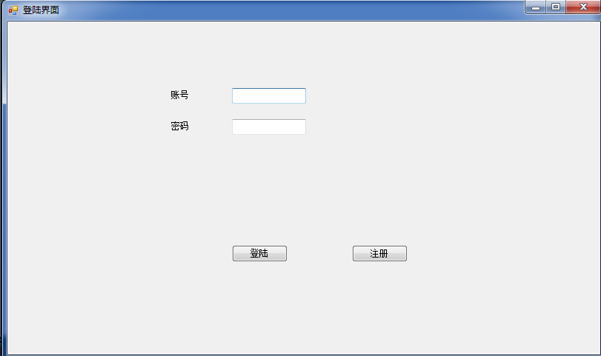
图3.1 登陆界面
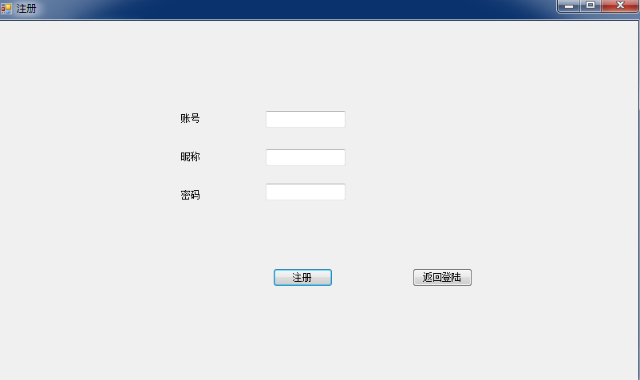
图3.2 注册界面

3.2.2 用户信息展示
表3.2 信息展示
功能名 | 信息展示
描述 | 在窗体上合适位置分别显示从数据库读取的用户数据，如个人信息，好友信息，群信息
前置条件 | 用户通过验证，登陆系统
后置条件 | 展示成功
基本流程 | - 系统自行初始化，期间可能会出现Loading界面
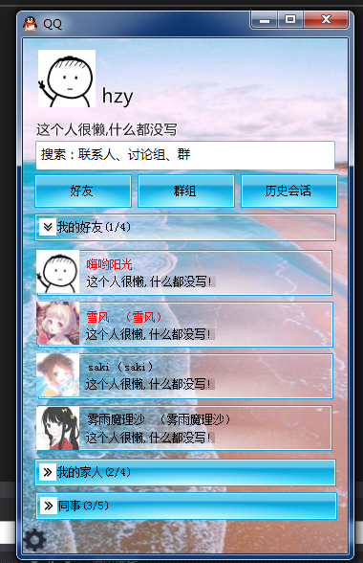
图3.3 主信息界面

3.2.3 用户信息设置
表3.3 设置界面
功能名 | 信息设置
描述 | 用户设置或者更改自己信息（昵称、签名、头像）
前置条件 | 用户通过验证，登陆系统
后置条件 | 输入新消息后成功向服务器发送更改信息内容
基本流程 | - 自行点击需要更改的项目  - 输入新内容，如是头像则需在计算机中选择符合要求尺寸图片  - 确认修改，向服务器发送修改内容
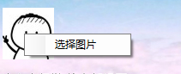
图3.4 设置头像
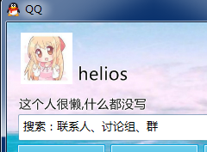
图3.5 修改头像成功

3.2.4 好友系统
表3.4 好友系统
功能名 | 好友系统
描述 | 用户搜索好友，查看好友信息，添加好友，收到好友请求自动弹窗提示
前置条件 | 用户点击查找好友或收到好友申请
后置条件 | 用户处理完好友申请或发送好友请求成功
基本流程 | - 选择查找好友  - 输入要查找的用户ID，进行搜索  - 通过搜索到的用户信息，决定是否申请好友  - 确认申请，向服务器发送申请请求  - 用户收到好友请求，自动弹窗提示是否接受申请
备选流程 | 搜索用户不存在，会弹出提示
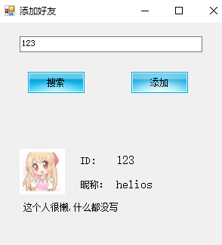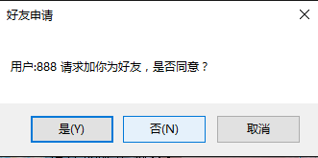 图3.6 查找好友 图3.7 收到好友申请

3.2.5 聊天系统
表3.5 聊天系统
功能名 | 聊天系统
描述 | 用户与好友之间进行通讯
前置条件 | 用户点击好友头像进行聊天
后置条件 | 用户输入完聊天内容，发送聊天内容成功
基本流程 | - 用户双击好友头像，弹出聊天界面  - 输入聊天内容，点击发送或者回车向服务器发送内容  - 服务器处理内容，用户在线则通过Socket发送内容，不在线则存入数据库中的聊天信息记录  - 用户收到聊天信息
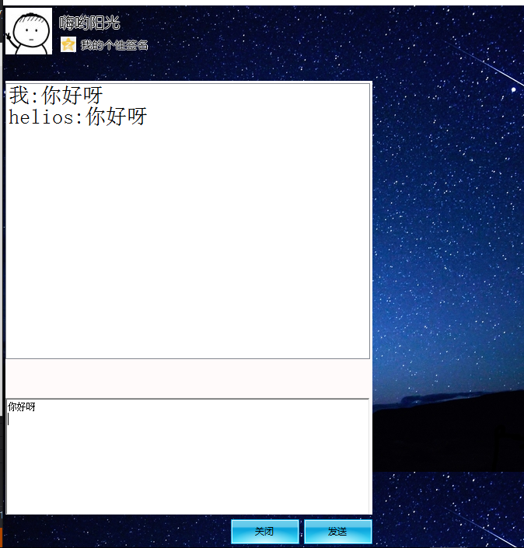
图3.8 聊天界面

3.2.6 群聊系统
表3.6 群聊系统
功能名 | 群聊系统
描述 | 用户创建群或者加入群聊，在群聊中发言，一个群拥有一个群主与两个管理员
前置条件 | 用户加入了群聊
后置条件 | 用户没有退出群聊
基本流程 | - 用户创建群聊或加入群聊，获得唯一群号  - 用户如是群主或管理员，将拥有群管理权限  - 用户可以在聊天框发送消息，该消息将广播给所有该群成员  - 群管理可以设置群通知或将成员踢出群
备选流程 | 搜索群号不存在，会弹出提示

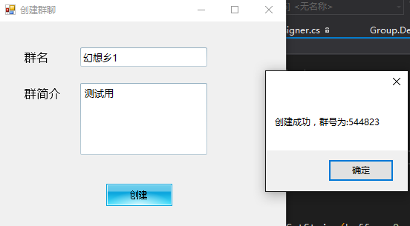
图3.9 创建群聊
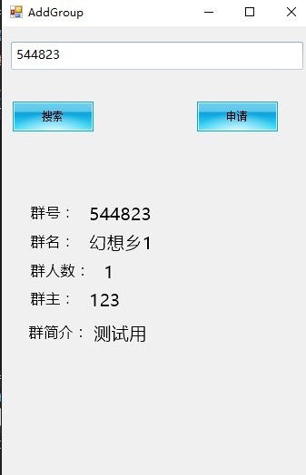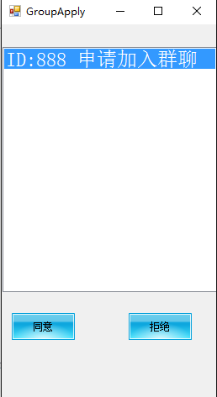
图3.10 申请加群 图3.11 加群审批

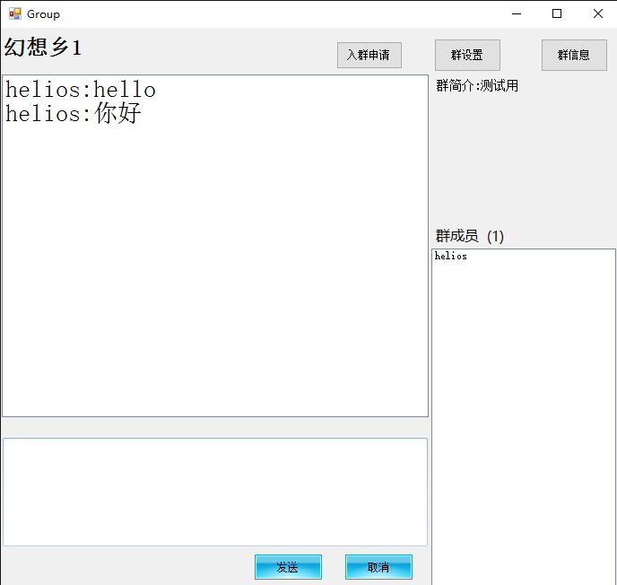
图3.12 群聊界面
3.2.7 多媒体系统
表3.7 多媒体系统
功能名 | 多媒体系统
描述 | 用户可使用系统进行本地音乐播放与视频播放
前置条件 | 用户选择了音乐或视频文件
后置条件 | 用户选择的音乐与视频格式正确
基本流程 | - 用户通过主界面进入音乐视频播放界面  - 通过选择本地计算机中文件添加音乐或视频  - 通过双击或窗体提供的控制按钮进行音乐或视频的控制  - 分享音乐或视频至分享空间
备选流程 | 音乐或视频文件错误，会弹出提示

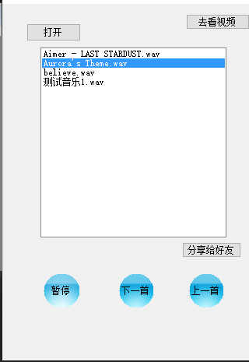
图3.13 音乐播放
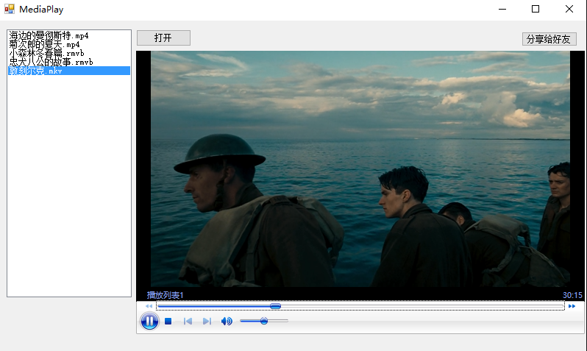图3.14 视频播放
3.2.8 游戏系统
表3.8 游戏系统
功能名 | 游戏系统
描述 | 提供愤怒的小鸟和太空大战两个游戏
前置条件 | 用户通过主面板游戏入口进入游戏
后置条件 | 游戏加载完成，开始游戏
基本流程 | - 开始游戏  - 分享游戏

图3.15 小鸟游戏加载
图3.16 小鸟游戏开始
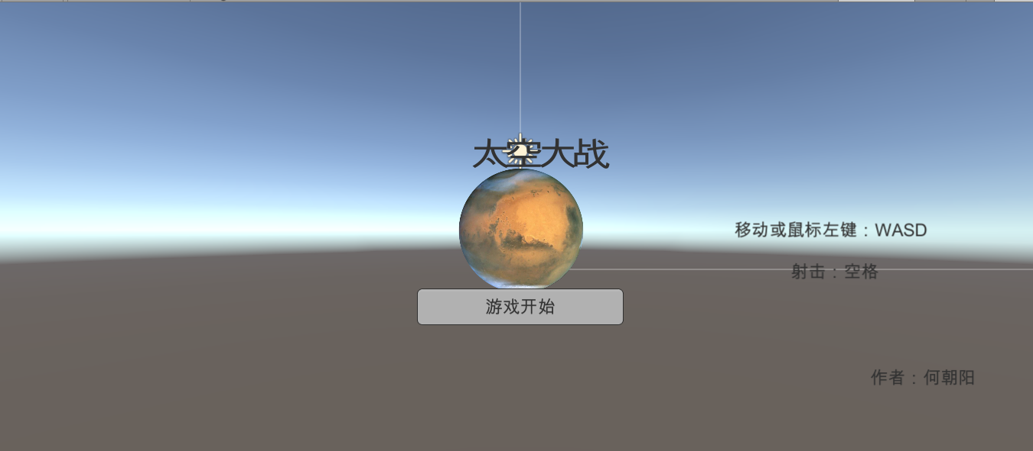图3.17 太空大战主界面
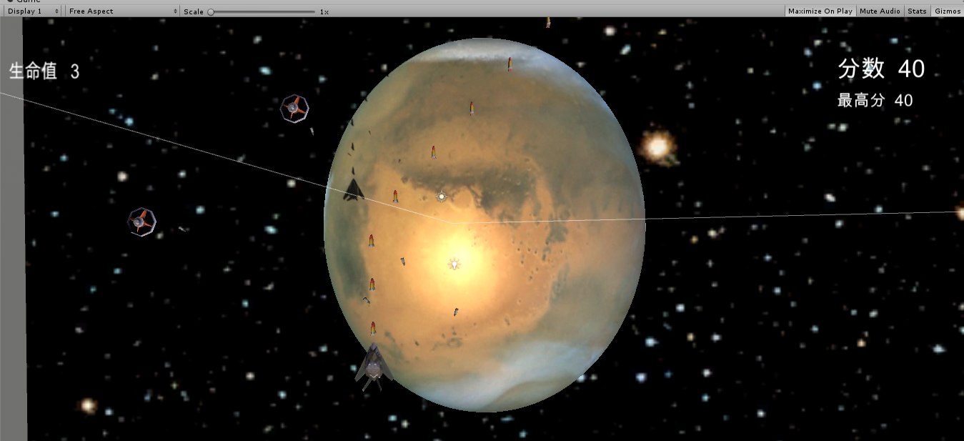图3.18 太空大战开始
4 部分代码展示与解释
4.1 Tcp通信实现

4.1.1启动服务器监听

try
{
if (StartServer.Text == "关闭服务器")
{
StartServer.Text = "开启服务器";
this.Close();
}
else if (StartServer.Text == "开启服务器")
{
Socket socketWatch = new Socket(AddressFamily.InterNetwork, SocketType.Stream, ProtocolType.Tcp);
IPAddress iP = IPAddress.Any;
if (string.IsNullOrEmpty(port_text.Text))
port_text.Text = "36001";
IPEndPoint point = new IPEndPoint(iP, Convert.ToInt32(port_text.Text));
socketWatch.Bind(point);
ShowMsg("监听成功!");
socketWatch.Listen(10);
Thread thread = new Thread(Listen);
thread.IsBackground = true;
thread.Start(socketWatch);
ServerManager.InitDispatcher();
ServerManager.DataCheck();
StartServer.Text = "关闭服务器";
}
}
catch (Exception ex)
{
MessageBox.Show(ex.Message);
}
}

4.1.2 监听成功

不断监听新的socket连接

public void Listen(object o)
{
Socket socketWatch = o as Socket;
while (true)
{
socketSend1 = socketWatch.Accept();
ShowMsg(socketSend1.RemoteEndPoint + ":" + "连接成功");
Thread r_thread = new Thread(Receive);
var s = new ServerUser.User();
r_thread.IsBackground = true;
r_thread.Start(socketSend1);
}
}

4.1.3 接收处理

主要接收来自客户端的信息，并通过协议拆分数据，再反射加载相应函数，并返回数据给客户端

public void Receive(object o)
{
Socket socketSend = o as Socket;
while (true)
{
byte[] buffer = new byte[1024 * 1024 * 3];
int len = socketSend.Receive(buffer);
if (len == 0)
{
break;
}
string str = Encoding.UTF8.GetString(buffer, 0, len);
var msg = JsonConvert.DeserializeObject<Message>(str);
//var msg = ToMessage(str)
var count = msg.Values.Count;
var funInfo = ServerManager.GetFunInfo(msg.key);
var parseFun = funInfo.Split('.');
string strClass = parseFun[0] + "." + parseFun[1];
var callMethodName = parseFun[2];
Type t;
object obj;
t = Type.GetType(strClass);
System.Reflection.MethodInfo method = t.GetMethod(callMethodName);
obj = System.Activator.CreateInstance(t);
var value = new object[count];
for (int i = 0; i < msg.length.Count; i++)
{
var type = msg.Values[i].GetType();
if (msg.length[i] == 0)
{
value[i] = msg.Values[i] as string;
}
else if (msg.length[i] == 1)
value[i] = Convert.ToInt32(msg.Values[i]);
}
if (msg.key == 1)
{
var userId = Convert.ToInt32(msg.Values[0]);
userConnections.Add(userId, socketSend);
}
Object result = new Object();
if (count > 0)
{
result = method.Invoke(obj, value);
}
else
{
result = method.Invoke(obj, null);
}
if (result != null)
{
string retStr = JsonConvert.SerializeObject(result);
SendMessage(retStr);
}
}
}

4.2 sqlite数据库操作
4.2.1 创建数据表

static public void NewUserTable(string dbPath, string tableName)
{

SQLiteConnection sqliteConn = new SQLiteConnection("data source=" + dbPath);
if (sqliteConn.State != System.Data.ConnectionState.Open)
{
sqliteConn.Open();
SQLiteCommand cmd = new SQLiteCommand();
cmd.Connection = sqliteConn;
cmd.CommandText = "CREATE TABLE " + tableName + "(userId INT PRIMARY KEY not null," +
"name char(50) null," +
"passwd char(50) null," +
"friend json null," +
"historyId json null," +
"photo text null," +
"signature text null," +
"CreateTime datetime null," +
"lastActive datetime null," +
"ext json null," +
"groupId json null)," +
"adminGroup json null)";
cmd.ExecuteNonQuery();
}
sqliteConn.Close();
}

4.2.2 打开数据库

public Boolean OpenDb()
{
try
{
SQLiteHelper._Conn = new SQLiteConnection(this._SQLiteConnString);
SQLiteHelper._Conn.Open();
return true;
}
catch (Exception ex)
{
throw new Exception("打开数据库：" + _dbName + "的连接失败：" + ex.Message);
}
}

4.2.3 更新数据库数据

public static void UpdateUserInfoAsync(int userId, string name , string passwd , string friend , string historyId ,string photo , string signature, DateTime CreateTime, DateTime lastActive,string ext,string groupId)
{
var sqliteConn = new SQLiteConnection("data source=" + server.strPath);
if (sqliteConn.State != System.Data.ConnectionState.Open)
{
sqliteConn.Open();
var cmd = new SQLiteCommand();
cmd.Connection = sqliteConn;
var sql = string.Format("update user set name=@name,passwd=@passwd,friend=@friend,historyId=@historyId,photo=@photo,signature=@signature,CreateTime=@CreateTime,lastActive=@lastActive,ext=@ext,groupId=@groupId where userId={0}", userId);
cmd.CommandText = sql;
cmd.Parameters.Add("name", DbType.String).Value = name;
cmd.Parameters.Add("passwd", DbType.String).Value = passwd;
cmd.Parameters.Add("friend", DbType.String).Value = friend;
cmd.Parameters.Add("historyId", DbType.String).Value = historyId;
cmd.Parameters.Add("photo",DbType.String).Value = photo;
cmd.Parameters.Add("signature", DbType.String).Value = signature;
cmd.Parameters.Add("CreateTime", DbType.DateTime).Value = CreateTime;
cmd.Parameters.Add("lastActive", DbType.DateTime).Value = lastActive;
cmd.Parameters.Add("ext", DbType.String).Value = ext;
cmd.Parameters.Add("groupId", DbType.String).Value = groupId;
var result = cmd.ExecuteNonQuery();
}
sqliteConn.Close();
}

4.3 聊天系统
4.3.1 观察者模式
通过观察者模式监视客户端接受函数，当接收到Key为聊天的包时，通知聊天函数开始执行

public void Received()
{
while (true)
{
byte[] buffer = new byte[1024 * 1024 * 3];
int len = socketSend.Receive(buffer);
if (len == 0)
{
break;
}
string str = Encoding.UTF8.GetString(buffer, 0, len);
var ret = JsonConvert.DeserializeObject<Result>(str);
if (ret.retKey == (int)Interface.message)
{
UserHome._msg = JsonConvert.DeserializeObject<ChatMessage>(ret.Value);
AddObserver(new NotifyEventHandler(Chat.SetNewMessage));
Updates();
continue;
}
_message.Add(ret.retKey, ret.Value);
}
}

public static void AddObserver(NotifyEventHandler ob)
{
NotifyEvent += ob;
}
public static void RemoveObserver(NotifyEventHandler ob)
{
NotifyEvent -= ob;
}

public void Updates()
{
NotifyEvent?.Invoke(this);
}

4.3.2 分配聊天信息
收到通知后，将相应聊天记录发送给用户，并从事件中移除该聊天信息

public static void SetNewMessage(Object obj)
{
var newMsg = UserHome._msg;
if (newMsg.targetId == targetInfo.userId)
{
var sendPeople = targetInfo.name + ":" + "\r\n";
chatListBox.Items.Add(sendPeople + newMsg.content + "\r\n");
MessageBox.Show(UserHome._msg.content);
Form1.RemoveObserver(new Form1.NotifyEventHandler(SetNewMessage));
}
}

4.4 多媒体系统
4.4.1 音乐播放
使用soundPlayer进行音乐播放，使用一个musicPath储存音乐地址，进行音乐的调控与播放

List<string> musicPath = new List<string>();

public void OpenClick(object sender, EventArgs e)
{
OpenFileDialog ofd = new OpenFileDialog();
ofd.Title = "请选择音乐文件";
ofd.InitialDirectory = @"D:\Music";
ofd.Multiselect = true;
ofd.Filter = @"音乐文件|*.mp3||*.wav|所有文件|*.*";
ofd.ShowDialog();
string[] path = ofd.FileNames;
for (int i = 0; i < path.Length; i++)
{
musicList.Items.Add(Path.GetFileName(path[i]));
musicPath.Add(path[i]);
}
}

SoundPlayer sp = new SoundPlayer();
static FileStream fs;
public void PlayMusic_Double_Click(object sender, EventArgs e)
{
SoundPlayer sp = new SoundPlayer();
sp.SoundLocation = musicPath[musicList.SelectedIndex];
if (!isStart)
{
isStart = true;
Start.Text = "暂停";
sp.Play();
}
else
{
isStart = false;
Start.Text = "播放";
sp.Stop();
}
}

public void PlayerMusic(object sender, EventArgs e)
{
SoundPlayer sp = new SoundPlayer();
sp.SoundLocation = musicPath[musicList.SelectedIndex];
if (!isStart)
{
isStart = true;
Start.Text = "暂停";
sp.Play();
}
else
{
isStart = false;
Start.Text = "播放";
sp.Stop();
}
}

public void NextMusic(object sender, EventArgs e)
{
int index = musicList.SelectedIndex;
index++;
if (index == musicList.Items.Count)
{
index = 0;
}
musicList.SelectedIndex = index;
sp.SoundLocation = musicPath[index];
sp.Play();
}

public void LastMusic(object sender, EventArgs e)
{
int index = musicList.SelectedIndex;
index--;
if (index < 0)
{
index = musicList.Items.Count - 1;
}
musicList.SelectedIndex = index;
sp.SoundLocation = musicPath[index];
sp.Play();
}

4.4.2 视频播放
视频播放功能使用了COM中的WindowsMediaPlayer，集成了音量控制，视频长度控制等基本功能

public List<string> mediaPath = new List<string>();

public void OpenMedia(object sender, EventArgs e)
{
OpenFileDialog ofd = new OpenFileDialog();
ofd.Title = "请选择视频文件";
ofd.InitialDirectory = @"D:\Media";
ofd.Multiselect = true;
ofd.Filter = @"视频文件|*.mp4||*.mov|所有文件|*.*";
ofd.ShowDialog();
string[] path = ofd.FileNames;
for (int i = 0; i < path.Length; i++)
{
MediaList.Items.Add(Path.GetFileName(path[i]));
mediaPath.Add(path[i]);
}
}

public void StartMedia(object sender, EventArgs e)
{
var index = MediaList.SelectedIndex;
MediaPlayer.URL = mediaPath[index];
MediaPlayer.Ctlcontrols.play();
}
}

4.5 游戏系统
4.5.1 愤怒的小鸟核心管理功能
处理小鸟的游戏逻辑与设置界面的控制，并控制游戏数据的存储记忆

public List<Bird> birds;
public List<Pig> pig;
public static gamemanager _instance;
private Vector3 originPos;
public GameObject win;
public GameObject lose;
public GameObject[] stars;
public GameObject[] oristars;

private int startsNum = 0;

private int totalNum = 10;
private void Awake()
{
_instance = this;
if(birds.Count>0)
{
originPos = birds[0].transform.position;
}
}

private void Start()
{
Initialized();
}
private void Initialized()
{
for(int i=0;i<birds.Count;i++)
{
if(i==0)
{
birds[i].transform.position = originPos;
birds[i].enabled = true;
birds[i].sp.enabled = true;
}
else
{
birds[i].enabled = false;
birds[i].sp.enabled = false;
}
}
}
public void NextBird()
{
if(pig.Count>0)
{
if(birds.Count>0)
{
Initialized();
}
else
{
lose.SetActive(true);
}
}
else
{
win.SetActive(true);
for (int i = 0; i < 3; i++)
{
oristars[i].SetActive(true);
}
}
}

public void ShowState()
{
StartCoroutine("show");
}

IEnumerator show()
{
for (; startsNum < birds.Count + 1; startsNum++)
{
if(startsNum>=stars.Length)
{
break;
}
yield return new WaitForSeconds(0.4f);
stars[startsNum].SetActive(true);
}
}

public void Replay()
{
SaveData();
SceneManager.LoadScene(2);
}

public void Home()
{
SaveData();
SceneManager.LoadScene(1);
}

public void SaveData()
{
if(startsNum > PlayerPrefs.GetInt(PlayerPrefs.GetString("nowLevel")))
{
PlayerPrefs.SetInt(PlayerPrefs.GetString("nowLevel"), startsNum);
}
int sum = 0;
for(int i=1;i<=totalNum;i++)
{
sum += PlayerPrefs.GetInt("level" + i.ToString());
}
PlayerPrefs.SetInt("totalNum", sum);

5 总结与展望

5.1 本文总结

虽然本系统制作并不精细，与市面上已经商业化的相似产品相差甚远，但这个系统的目的就是要说明通讯工具的未来不应只停留在文字沟通，人与人之间的交流并不只是语言交流，通过多媒体娱乐，发现兴趣相投的朋友，或是在游戏中找寻朋友，此时通讯工具的关系网的巨大优势可以发挥出来，互联网可以使生活更美好。
5.2 未来展望
即时通讯工具的可能是无限的，人是群居动物，无法避免交流，在未来通讯工具可以借此扩展其他服务，将距离进一步缩小，可以利用近年开始发展的VR、AR技术，实现沟通零距离，相距千里的情侣可以通过通讯工具，肩靠肩的看电影，讨论剧情
或许久不见的朋友们，面对面的玩聚会游戏，这或许会很有趣。

参考文献
- Christian Nagel著；李铭译. C#高级编程 第10版[M]. 北京：清华大学出版社, 2017.
- 箫声_筱昇. Socket 简述[DB/OL]. 简书，2016.
- 金玺曾. Unity3D\2D手机游戏开发(第2版)[M].北京：清华大学出版社, 2017.
- 随笔一书，心存一世 . Socket通信实例（C#)[DB/OL]. 博客园，2016.
- 刘小春,柴育梅,张彦丽.SQLite嵌入式数据库的应用研究[J].情报学报,2006(10):419.

致谢
在设计系统的过程中，虽遇到过不少问题，但最终都得以解决，从而收获了很多东西，感谢给我提供过帮助的老师、朋友以及网络上不知名的网友，感谢父母一直以来的支持，感谢合肥工业大学给我提供的这次机会，感谢计算机与信息学院中李琳、郑淑丽、石雷三位导师的指导与监督，能在关键时刻给我提供宝贵的意见。衷心祝愿合肥工业大学继续蓬勃发展，教学质量一路上升，培养出更对、更好的优秀人才。
最后，感谢各位老师，能在百忙之中参加我的论文答辩和评阅！

作者：何朝阳
2018年 9 月 28日

